НАУЧНО-ИССЛЕДОВАТЕЛЬСКИЙ ИНСТИТУТ ДОШКОЛЬНОГО ОБРАЗОВАНИЯ им.А.В.ЗАПОРОЖЦА
Курсы повышения квалификации
«Приоритетные направления развития дошкольного образования. Эстетическое развитие детей средствами музыкального искусства»

Курсовая работа:
«Музыкально – дидактические игры на прогулке»
(младший и средний дошкольный возраст)

Выполнила
музыкальный руководитель
ГБОУ детский сад № 2610
ЮВАО г. Москвы
Муртазалиева К.И.

Скоро лето, и это самый подходящий период для музыкальных проявлений детей на прогулке. В это время на участке организуются интересные игры. Музыка оказывает большое эмоциональное и воспитательное воздействие на детей во время прогулок, стимулируя их активность, самостоятельность, вызывая различные переживания, создавая хорошее настроение, оживляя накопленные впечатления. Дети могут самостоятельно или вместе с воспитателем петь любимые песни, водить хороводы.
Я предлагаю несколько подвижных музыкально-дидактических игр на прогулке, которые очень нравятся детям, и которые развивают музыкальный слух, творческие способности ребенка, помогают в игровой форме усваивать навыки пения, и ориентировки в пространстве. А так как, летом на прогулку можно захватить с собой детские музыкальные инструменты, то некоторые из предложенных мною игр помогут в развитие навыков исполнения и импровизации. При наличии определенных навыков игры на инструментах можно объединяться в ансамбль.
Игра «Зайки» для детей младшего возраста:
Задачи:
-развитие ориентировки в пространстве
-развитие певческих навыков
-развитие творческого воображения

(Игра начинается с пения музыкального руководителя, дети «скачут» в произвольном направлении, не «приклеиваясь» друг к другу, охватывая все пространство детской площадки, на словах «Прыг-скок…., скачут Зайки в огород….», дети «скачут» из центра площадки и становятся в круг, затем берутся за руки, идут в хороводе и поют по тексту вместе с музыкальным руководителем. На словах «Тише, кто-то там идет…», дети идут на «цыпочках» в хороводе, продолжая петь. Роль Лисы отводится воспитателю.)

Скучно Зайчикам стоять- 2раза
Надо Зайкам поскакать- 2 раза
Прыг-скок, прыг-скок – 2 раза
Скачут Зайки в огород – 2 раза

Ах, какой здесь огород- 2 раза
И морковка тут растет,
И капуста тут растет!

Тише, кто-то там идет- 2 раза
Это хитрая лиса,
Надо Зайчиков спасать.

Прыг-скок, прыг-скок- 2раза (поет музыкальный руководитель)
Убегайте все в лесок- 2раза
(дети разбегаются, прячутся, выходит Лиса, и далее игра переходит в известную игру «Прятки», воспитатель ищет спрятавшихся детей.)

Я рыжая Лисичка,
Я Зайчиков ловлю,
А здесь одни морковки
А я их не люблю!
Пойду -ка я, и Заек поищу.
(ищет «зайцев»)

Игра «Тише Мыши» для детей среднего возраста:

Задачи:
-развитие певческих навыков
-обучение различным приемам игры на деревянных ложках
-развитие быстроты реакции и ориентировки в пространстве
-развитие внимания и слуха

(Площадка перед игрой делится на пять зон: центр и четыре угла. В центре ставится стул, на котором сидит Кот с завязанными глазами, остальные четыре зоны – мышиные норки. У мышей за спиной в руках ложки. Мыши идут по кругу и поют, кот сидит на стуле. На словах «Мышки в ложки застучали…» дети останавливаются и играют на ложках, музыкальный руководитель подыгрывает на ксилофоне «Ах, вы сени, мои сени…». После слов «Разбегайтесь кто куда…» Мыши занимают одну или две норки, и продолжают стучать и петь, а Кот с завязанными глазами должен определить и показать рукой, в какой стороне мыши.)

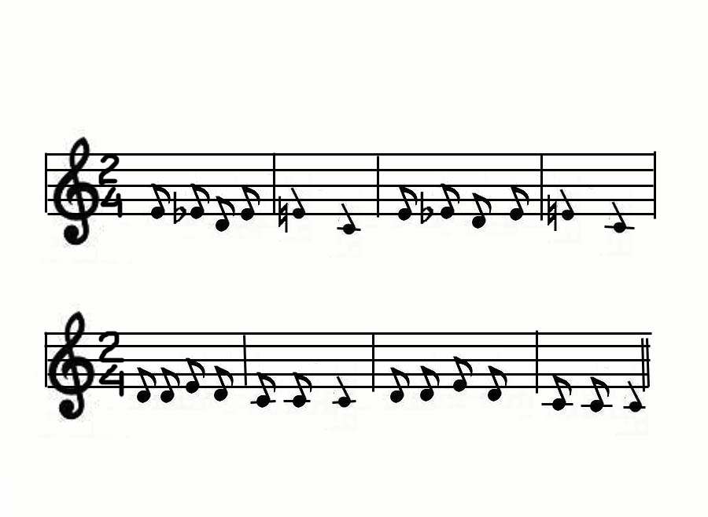

В си-ней но-чи тишь-тишь, в си-ней но-чи мышь-мышь.

Толь-ко ры-жий Кот не спит, Ры-жик мы-шек сто-ро-жит

В синей ночи тишь-тишь, - (поют Мыши)
В синей ночи мышь-мышь.
Только рыжий Кот не спит,
Рыжик мышек сторожит.

Мышки все в кружочек встали,
Мышки ложечки достали, - (Мыши хором)
Мышки в ложки застучали.
(в проигрыше играют на ложках).

Рыжик когти выпускает, («показывает когти»)
Рыжик спинку выгибает. (встает, выгибая спину)
Кот рассержен, вот беда!
Разбегаетесь кто куда!
(мыши убегают в норки…)

Мышки в норки забежали, - (говорит Музыкальный руководитель)
Мышки ложечки достали,
Мышки ложки повернули, (ложки поворачиваются черенками вверх)
И сначала заиграли.

(мыши играют черенками ложек и поют на мелодию «Ах, вы сени, мои сени…»):
Тра-та-та, тра-та-та,
Разбудили мы Кота.
Тра-та-та, тра-та-та,
Вот какая красота!

